IT资产监察管理系统
（用户手册）

- 登录页面
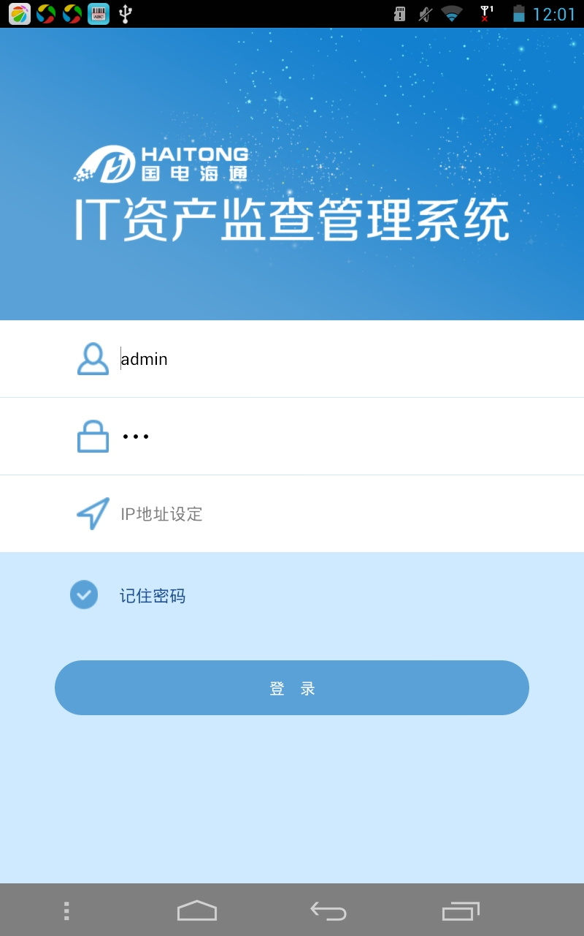
1.1用户名输入框：
输入登录用户名。
1.2密码输入框：
输入登录的密码。
1.3 连接地址输入框
输入系统接入的服务器地址。
格式：IP地址+“:”+端口号+“/”+服务端项目名称
例：192.168.23.1:8080/itasset2.0
注意：“：”和“/”要用半角英文字符
1.4
“记住密码”选项：选中可以保存上次登录用户名和密码。
1.5
“登录”按钮：点击发送登录请求。
成功：进入登录用户所属盘点计划选择页面。
失败：进入离线登录状态(失败原因有可能是网络异常、登录地址 正确、未连接网络、其他未知错误)。
- 盘点计划选择页面
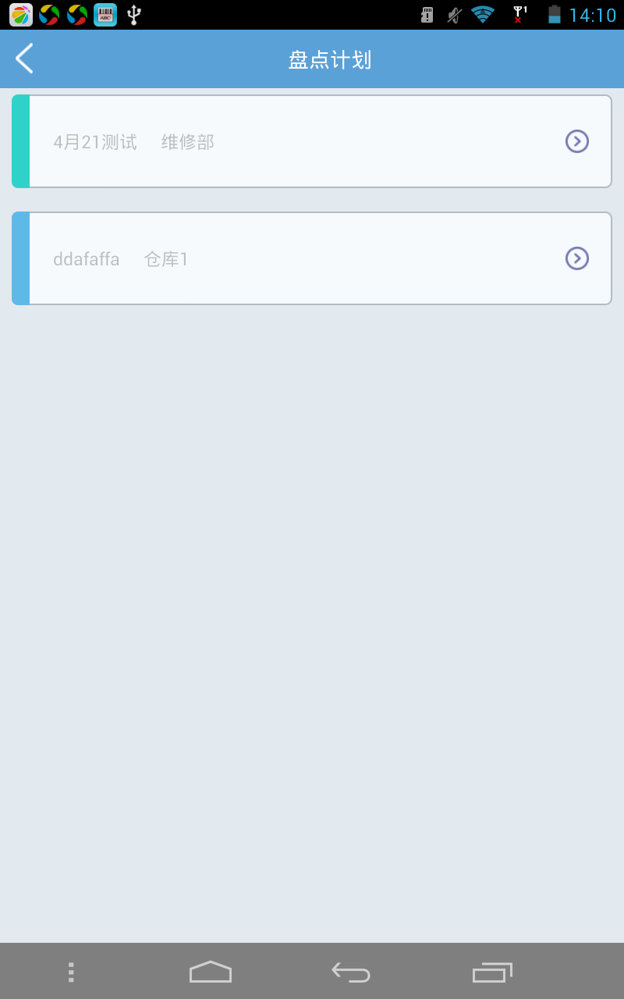
显示登录成功的用户所属的所有盘点计划，选择其中一个盘点计划进入应用主操作界面。

- 主操作界面
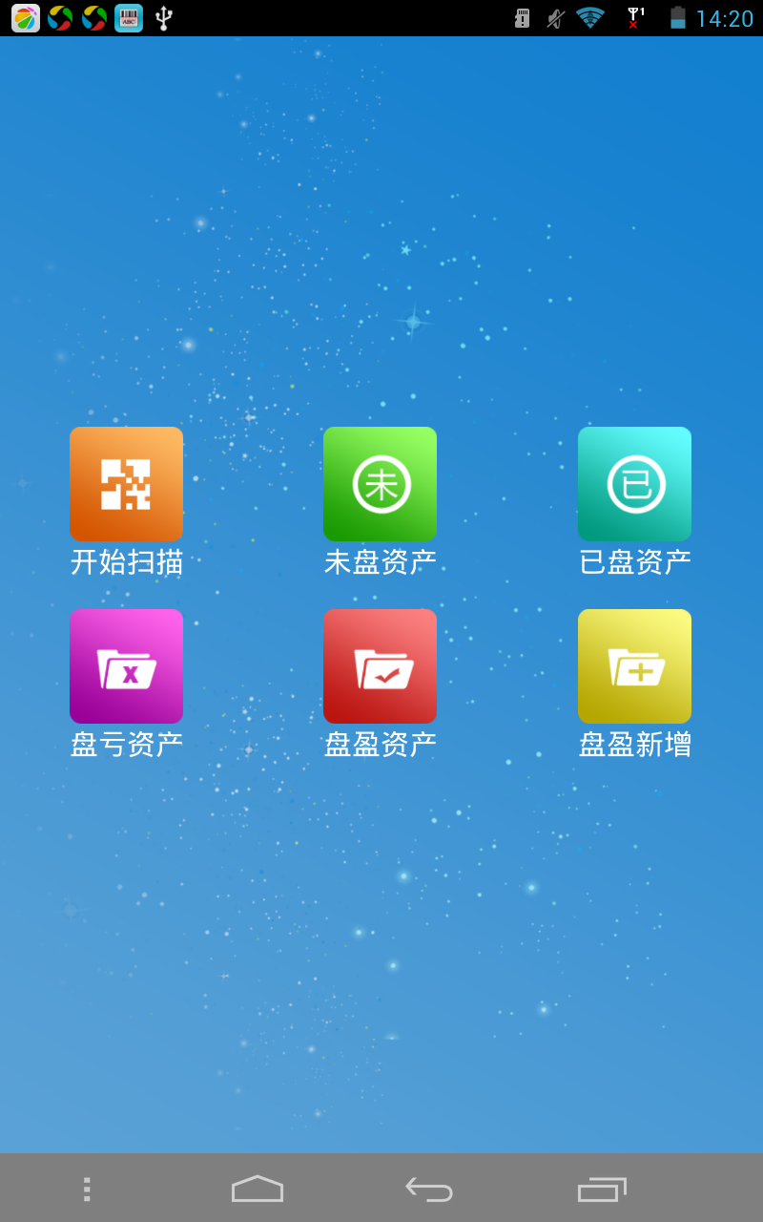
3.1 开始扫描
正常登陆状态：点击后进入此盘点计划中所属的办公室或仓库选择页面。
离线登录状态：点击后进入扫描操作页面

3.1.1 部门、仓库选择界面
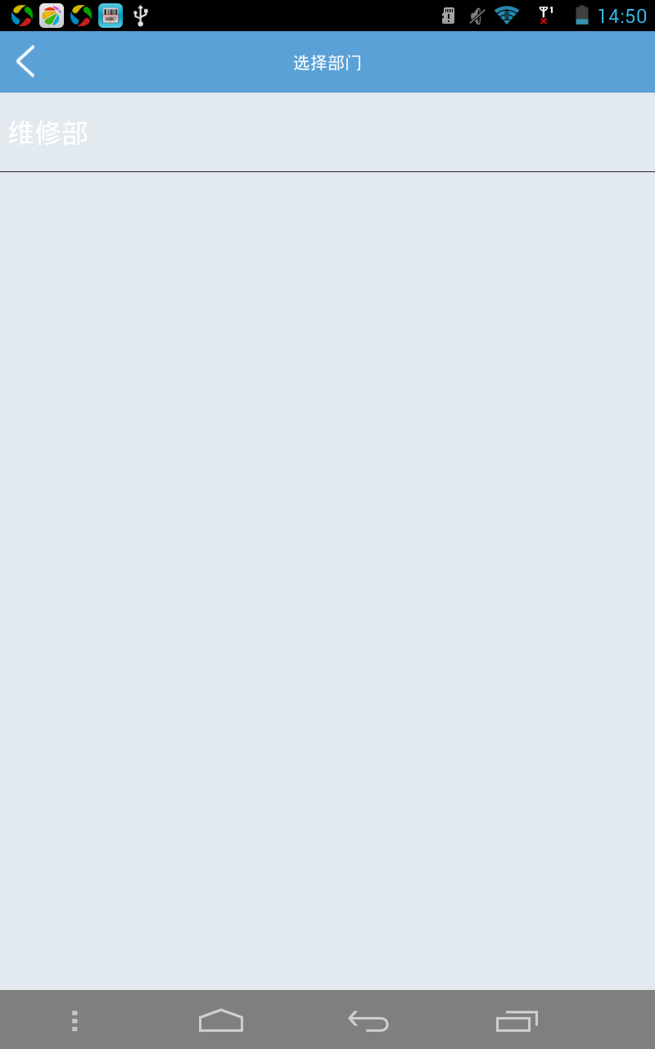
显示当前的盘点计划所属的盘点部门或盘点仓库的列表。选择其中之一进入对应的下一级选择页面。
注：选择仓库则进入仓库对应的下级所属分支依次进行选择。选择部门则进入部门对应的下级分支依次进行选择。

3.1.2 扫描方式选择页面
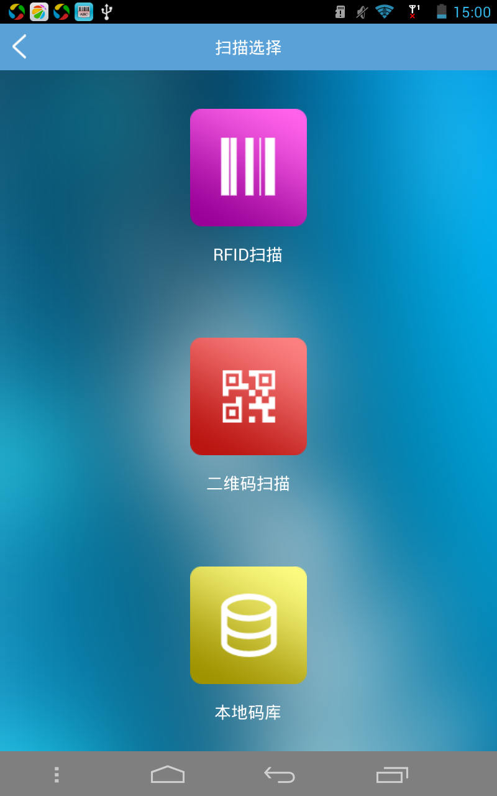
RFID扫描：使用pad背面的rfid扫描器进行扫描。
二维码扫描：使用pad的摄像头进行扫描，可以扫描条码或者二维码。
本地码库：本地存储的离线扫描过的编码。

3.1.2.1 RFID扫描
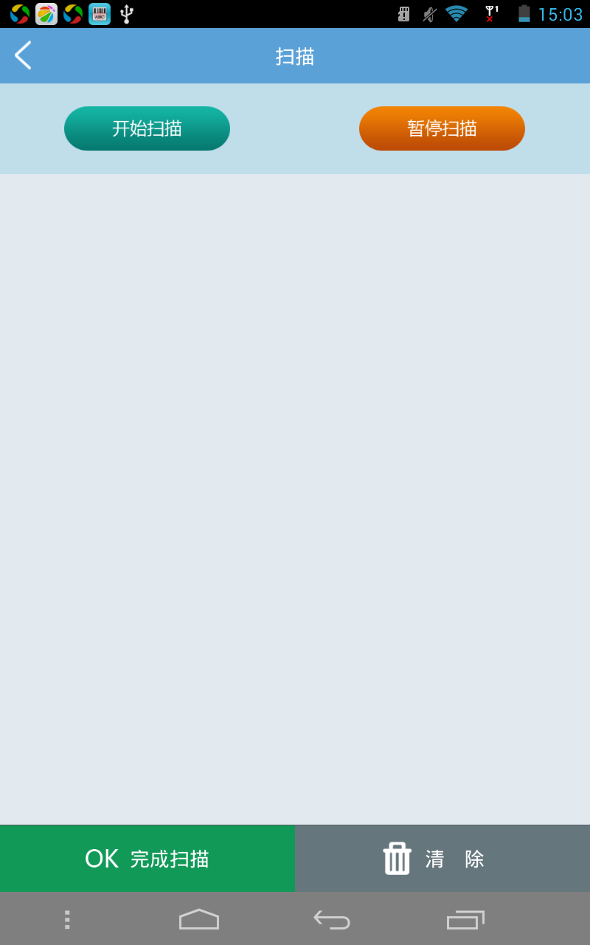
开始扫描：点击后开始扫描RFID标签。
暂停扫描：点击后暂停扫描RFID标签。
完成扫描：点击后结束扫描RFID标签，并且跳转到扫描完成页面。
清除：点击后清除当前已经扫描到的所有的RFID标签。

3.1.2.2 二维码扫描
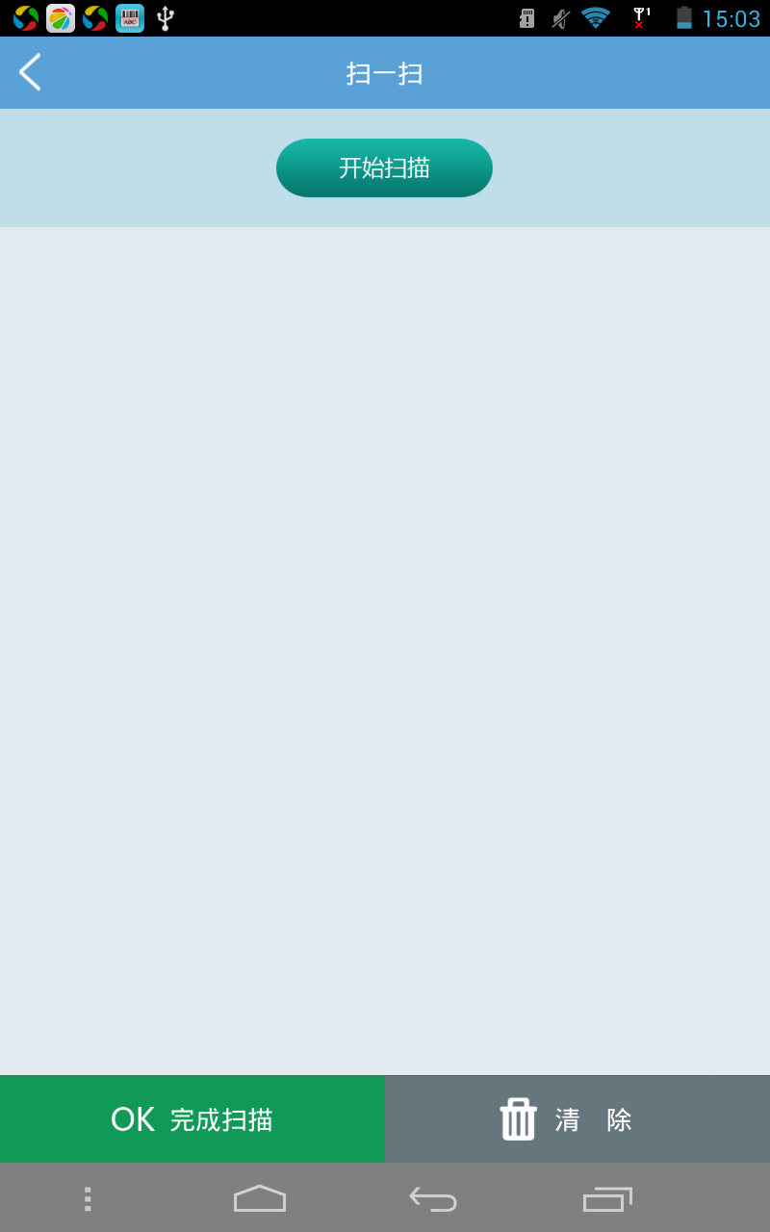
开始扫描：点击后开启pad摄像头开始扫描二维码或者条码。
完成扫描：点击后结束扫描RFID标签，并且跳转到扫描完成页面。
清除：点击后清除当前已经扫描到的所有的RFID标签。

3.1.2.3 本地码库
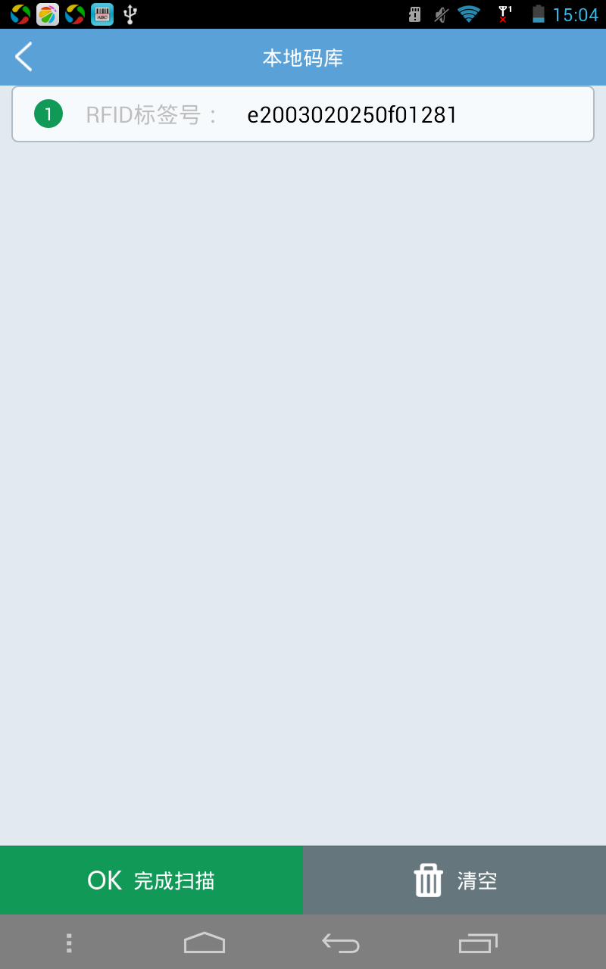
完成扫描：点击后结束扫描RFID标签，并且跳转到扫描完成页面。
清除：点击后清除当前已经扫描到的所有的RFID标签。

3.1.2.4 扫描完成
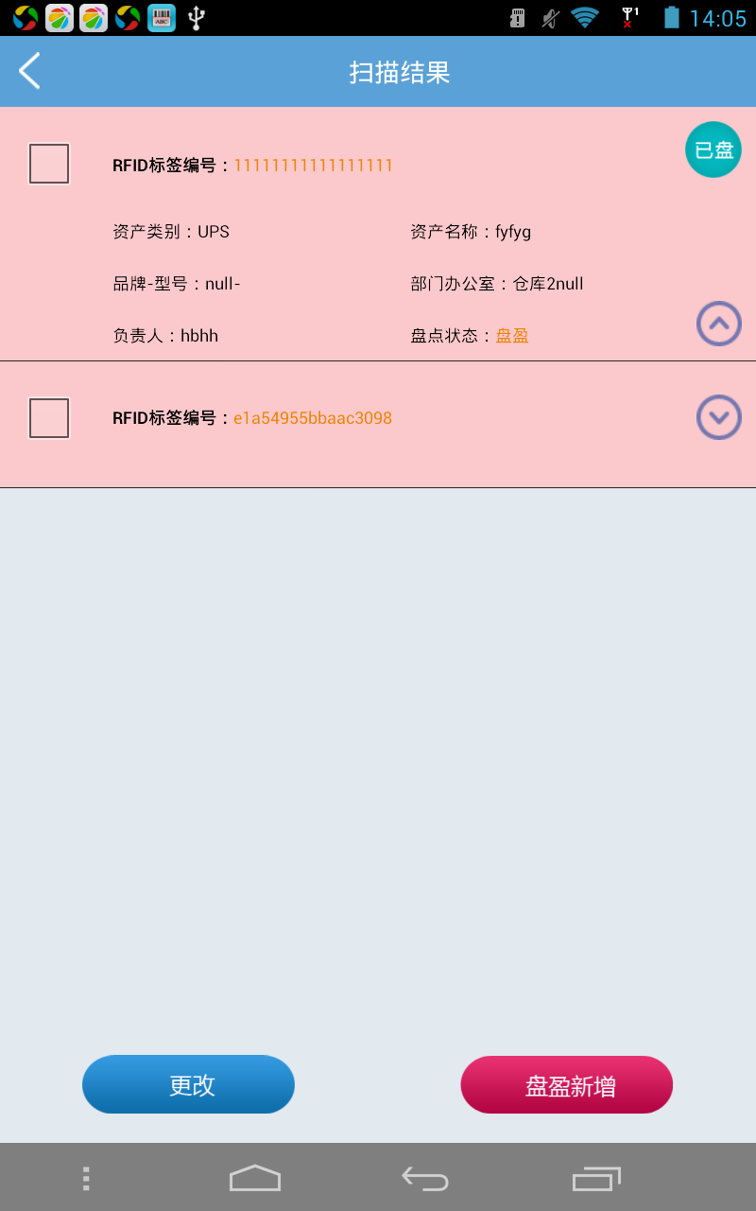
单选框：点击选中对应的项目，再次点击取消选中。
已盘按钮：点击后将此按钮对应的资产的状态更改为“已盘”。
箭头按钮：点击后可以展开或收缩所在的资产信息。
更改按钮：更改选中的资产的信息。
盘盈新增按钮：点击后将选中的rfid编号进行盘盈新增操作。

3.2 未盘资产
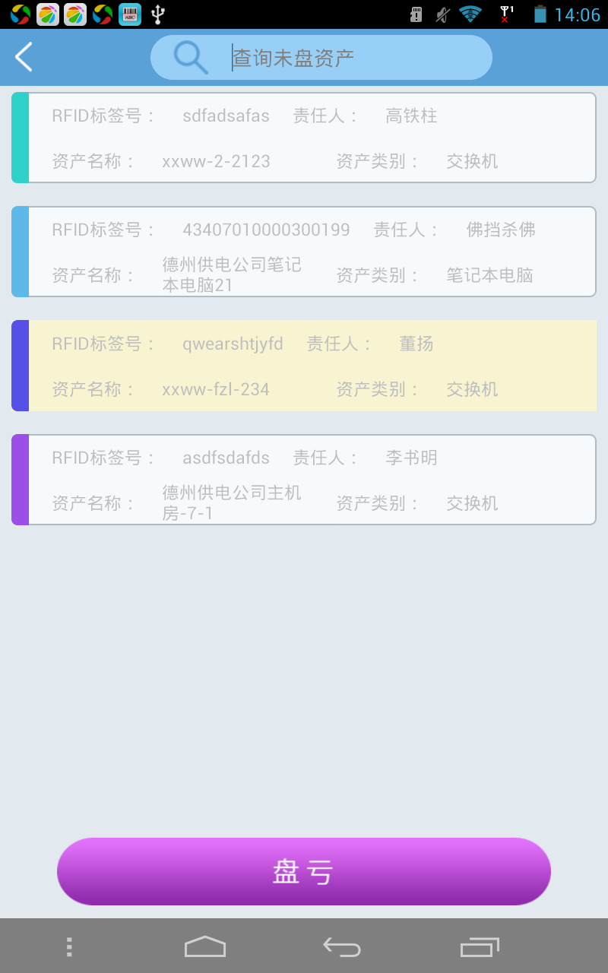
显示所有当前盘点计划中所有的未盘资产，点击可以选中资产。

盘亏按钮：点击后将选中的资产设置为“盘亏”状态。

3.3 已盘资产
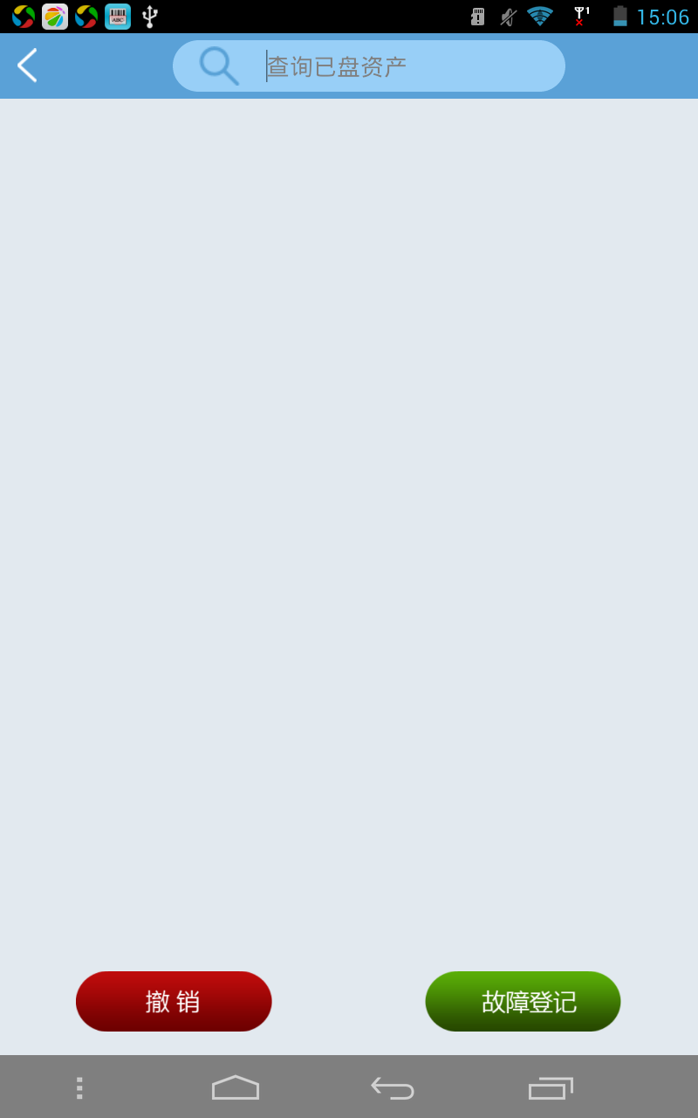
显示所有当前盘点计划中所有的已盘资产，点击可以选中资产。

撤销按钮：点击后将选中的资产设置为“未盘”状态。
故障登记：点击后跳转到故障登记页面。

3.3.1 故障登记
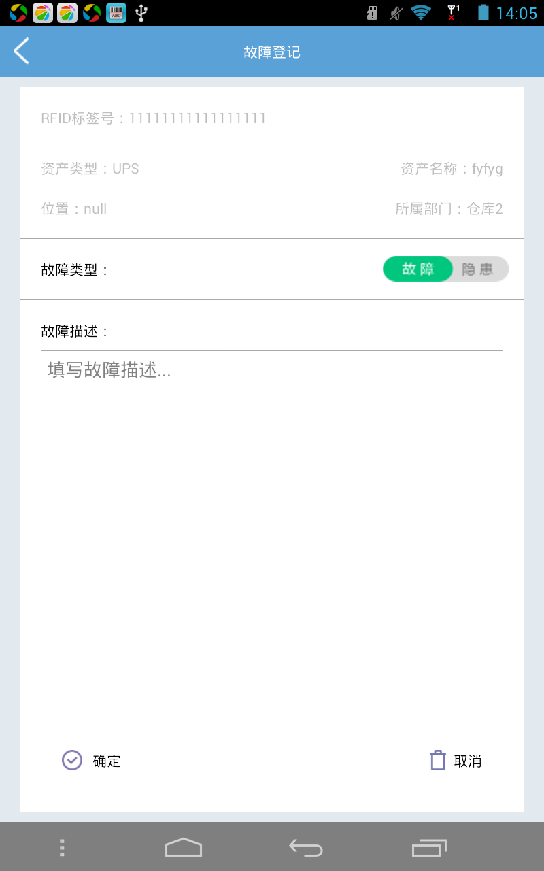

故障类型选项：点击选择故障类型是“故障”或“隐患”。
故障描述：填写故障的描述信息。
确定按钮：提交故障记录。
取消按钮：放弃当前故障记录的编辑并返回上一级页面。

3.4 盘亏资产
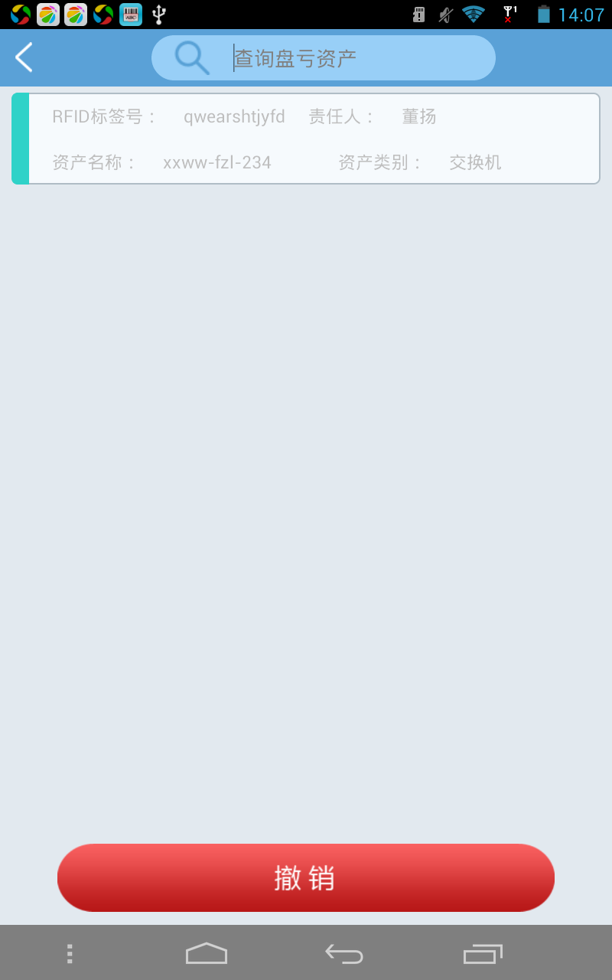
显示所有当前盘点计划中所有的盘亏资产，点击可以选中资产。

撤销按钮：点击后将选中的资产设置为“未盘”状态。

3.5盘盈资产
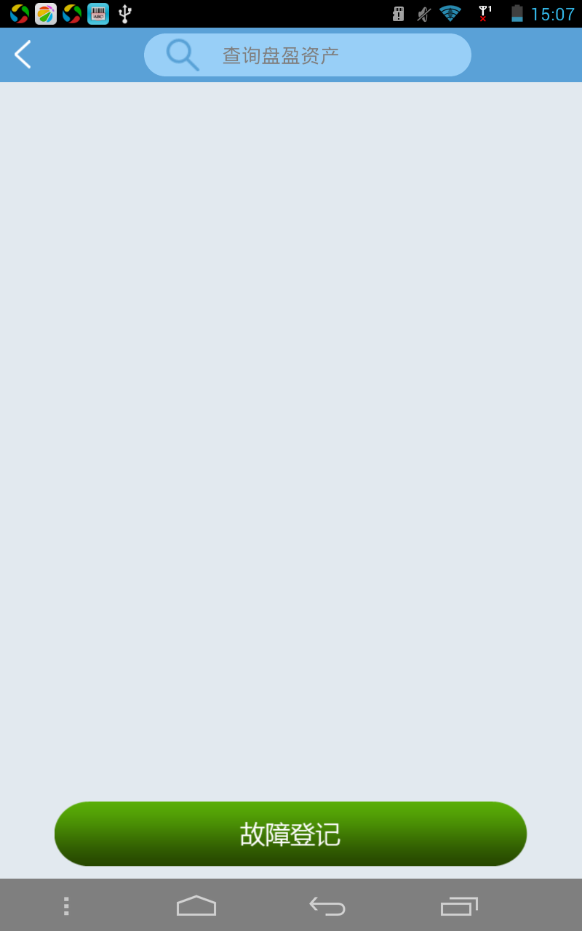
显示所有当前盘点计划中所有的盘盈资产，点击可以选中资产。
故障登记：点击后跳转到故障登记页面。

3.6盘盈新增
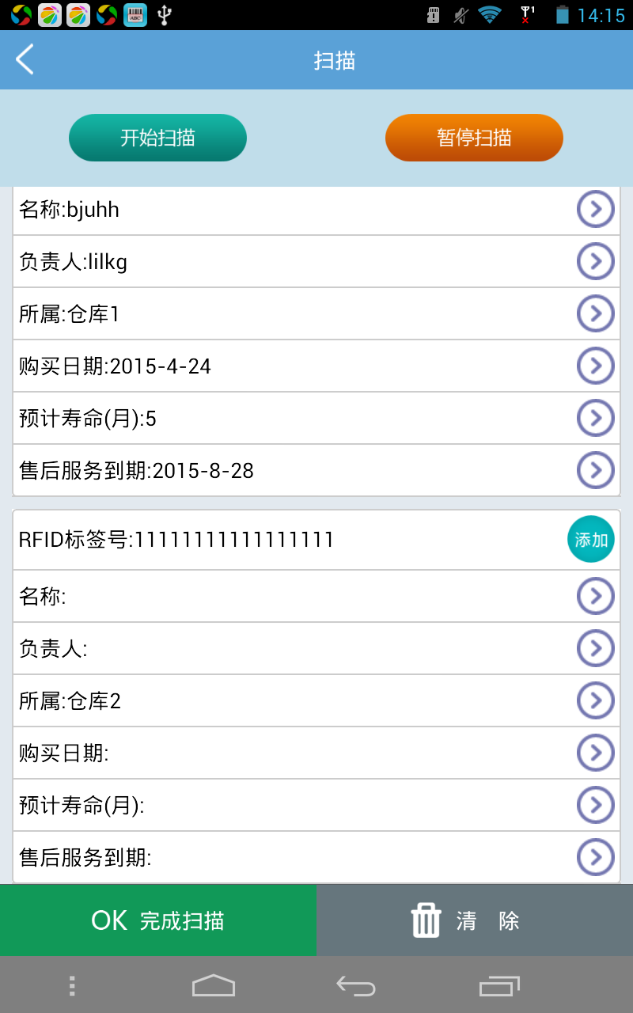

开始扫描：点击后开始扫描RFID标签。扫描到一条RFID标签编号后 点击下面 的条目可以编辑对应的项目信息。
暂停扫描：点击后暂停扫描RFID标签。
完成扫描：点击后结束扫描RFID标签，并且跳转到扫描完成页面。
清除：点击后清除当前已经扫描到的所有的RFID标签。
添加：将此按钮对应的资产信息添加到数据库，并且状态设置为“盘盈”。

